МИНИСТЕРСТВО  ПРИРОДНЫХ РЕСУРСОВ,  ЭКОЛОГИИ И ТУРИЗМА РЕСПУБЛИКИ АЛТАЙ  (Минприроды РА) |  |  |  |  | АЛТАЙ РЕСПУБЛИКАНЫҤ  АР-БӰТКЕН БАЙЛЫКТАР, ЭКОЛОГИЯ ЛА ТУРИЗИМ МИНИСТЕРСТВОЗЫ  (АР Минарбӱткен)
ПРИКАЗ |  |  |  | JAKAРУ
« 10 » февраля 2022 г. |  |  |  |  |  | № | 82 .
г. Горно-Алтайск

Об установлении зоны санитарной охраны на водозаборное сооружение
в селе Узнезя Чемальского района Республики Алтай
(скважина Г20/01, улица Новые Черемушки, 13а)

В соответствии со статьей 106 Земельного кодекса Российской Федерации, статьей 18 Федерального закона от 30 марта 1999 года № 52-ФЗ «О санитарно-эпидемиологическом благополучии населения», на основании подпункта «н» пункта 9 Положения о Министерстве природных ресурсов, экологии и туризма Республики Алтай, утвержденного постановлением Правительства Республики Алтай от 21 мая 2015 года № 135, санитарно-эпидемиологического заключения Управления Федеральной службы по надзору в сфере защиты прав потребителей и благополучия человека по Республике Алтай от 27 декабря 2021 года № 04.01.01.000.Т.000339.12.21 о соответствии государственным санитарно-эпидемиологическим правилам и нормативам СанПиН 2.1.4.1110-02 «Зоны санитарной охраны источников водоснабжения и водопроводов питьевого назначения»,
п р и к а з ы в а ю:
- Установить зоны санитарной охраны водозаборного сооружения согласно приложениям № 1, № 2 к настоящему Приказу.
- Сведения об установлении зон санитарной охраны водозаборного сооружения направить в филиал ФГБУ «Федеральная кадастровая палата Росреестра» по Республике Алтай для внесения сведений в государственный кадастр недвижимости.
- Контроль за исполнением настоящего приказа возложить на начальника отдела недропользования и водных отношений А.С. Сакладова.

Министр Е.О. Поварова

ПРИЛОЖЕНИЕ №1
к приказу Министерства природных ресурсов, экологии и туризма Республики Алтай
от « 10 » февраля 2022 г. № 82

Графическое описание местоположения границ зон санитарной охраны водозаборного сооружения
Г20/01 - 51°31ʹ19,7ʺс.ш., 85°56ʹ20,5ʺв.д. (WGS-84),
1. Граница зоны санитарной охраны первого пояса – радиусом 23 м.
Описание местоположения границ зоны санитарной охраны первого пояса на водозаборное сооружение в селе Узнезя Чемальского района Республики Алтай (скважина Г20/01, ул. Новые Черемушки, 13а)
(наименование объекта, местоположение границ которого описано (далее - объект)

Раздел 1

 | Сведения об объекте
N п/п |  | Характеристики объекта | Описание характеристик
1 |  | 2 | 3
1 |  | Местоположение объекта | Республика Алтай, район Чемальский, село Узнезя
2 |  | Площадь объекта +/- величина погрешности определения площади (P +/- Дельта P), м² | 1662 +/- 14 м²
3 |  | Иные характеристики объекта | Ограничения использования территории в границах первого пояса ЗСО источников питьевого и хозяйственно-бытового водоснабжения установить согласно пункту 3.2.1 СанПин 2.1.4.1110-02 "Зоны санитарной охраны источников водоснабжения и водопроводов питьевого назначения", не допускается: посадка высокоствольных деревьев, все виды строительства, не имеющие непосредственного отношения к эксплуатации, реконструкции и расширению водопроводных сооружений, в т.ч. прокладка трубопроводов различного назначения, размещение жилых и хозяйственно-бытовых зданий, проживания людей, применение ядохимикатов и удобрений.

Раздел 2
Сведения о местоположении границ объекта
1. Система координат, МСК-04, зона 1
2. Сведения о характерных точках границ объекта
Обозначение характерных точек границ | Координаты, м |  |  |  | Метод определения координат характерной точки |  | Средняя квадратическая погрешность положения характерной точки (Mt), м |  | Описание обозначения точки на местности (при наличии)
 | Х |  | Y
1 | 2 |  | 3 |  | 4 |  | 5 |  | 6
1 | 597429.46 |  | 1332835.03 |  | Метод спутниковых геодезических измерений (определений) |  | 0.10 |  | Закрепление отсутствует
2 | 597426.59 |  | 1332835.39 |  |  |  | 0.10 |  | Закрепление отсутствует
3 | 597423.70 |  | 1332835.39 |  |  |  | 0.10 |  | Закрепление отсутствует
4 | 597420.83 |  | 1332835.03 |  |  |  | 0.10 |  | Закрепление отсутствует
5 | 597418.03 |  | 1332834.31 |  |  |  | 0.10 |  | Закрепление отсутствует
6 | 597415.34 |  | 1332833.24 |  |  |  | 0.10 |  | Закрепление отсутствует
7 | 597412.81 |  | 1332831.85 |  |  |  | 0.10 |  | Закрепление отсутствует
8 | 597410.47 |  | 1332830.15 |  |  |  | 0.10 |  | Закрепление отсутствует
9 | 597408.36 |  | 1332828.17 |  |  |  | 0.10 |  | Закрепление отсутствует
10 | 597406.51 |  | 1332825.94 |  |  |  | 0.10 |  | Закрепление отсутствует
11 | 597404.96 |  | 1332823.50 |  |  |  | 0.10 |  | Закрепление отсутствует
12 | 597403.73 |  | 1332820.88 |  |  |  | 0.10 |  | Закрепление отсутствует
13 | 597402.84 |  | 1332818.13 |  |  |  | 0.10 |  | Закрепление отсутствует
14 | 597429.46 |  | 1332835.03 |  |  |  | 0.10 |  | Закрепление отсутствует
15 | 597426.59 |  | 1332835.39 |  |  |  | 0.10 |  | Закрепление отсутствует
16 | 597423.70 |  | 1332835.39 |  |  |  | 0.10 |  | Закрепление отсутствует
17 | 597420.83 |  | 1332835.03 |  |  |  | 0.10 |  | Закрепление отсутствует
18 | 597418.03 |  | 1332834.31 |  |  |  | 0.10 |  | Закрепление отсутствует
19 | 597415.34 |  | 1332833.24 |  |  |  | 0.10 |  | Закрепление отсутствует
20 | 597412.81 |  | 1332831.85 |  |  |  | 0.10 |  | Закрепление отсутствует
21 | 597410.47 |  | 1332830.15 |  |  |  | 0.10 |  | Закрепление отсутствует
22 | 597408.36 |  | 1332828.17 |  |  |  | 0.10 |  | Закрепление отсутствует
23 | 597406.51 |  | 1332825.94 |  |  |  | 0.10 |  | Закрепление отсутствует
24 | 597404.96 |  | 1332823.50 |  |  |  | 0.10 |  | Закрепление отсутствует
25 | 597402.30 |  | 1332815.29 |  |  |  | 0.10 |  | Закрепление отсутствует
26 | 597402.12 |  | 1332812.41 |  | Метод спутниковых геодезических измерений (определений) |  | 0.10 |  | Закрепление отсутствует
27 | 597402.30 |  | 1332809.52 |  |  |  | 0.10 |  | Закрепление отсутствует
28 | 597402.84 |  | 1332806.68 |  |  |  | 0.10 |  | Закрепление отсутствует
29 | 597403.73 |  | 1332803.93 |  |  |  | 0.10 |  | Закрепление отсутствует
30 | 597404.96 |  | 1332801.31 |  |  |  | 0.10 |  | Закрепление отсутствует
31 | 597406.51 |  | 1332798.87 |  |  |  | 0.10 |  | Закрепление отсутствует
32 | 597408.36 |  | 1332796.64 |  |  |  | 0.10 |  | Закрепление отсутствует
33 | 597410.47 |  | 1332794.66 |  |  |  | 0.10 |  | Закрепление отсутствует
34 | 597412.81 |  | 1332792.96 |  |  |  | 0.10 |  | Закрепление отсутствует
35 | 597415.34 |  | 1332791.57 |  |  |  | 0.10 |  | Закрепление отсутствует
36 | 597418.03 |  | 1332790.50 |  |  |  | 0.10 |  | Закрепление отсутствует
37 | 597420.83 |  | 1332789.78 |  |  |  | 0.10 |  | Закрепление отсутствует
38 | 597423.70 |  | 1332789.42 |  |  |  | 0.10 |  | Закрепление отсутствует
39 | 597426.59 |  | 1332789.42 |  |  |  | 0.10 |  | Закрепление отсутствует
40 | 597429.46 |  | 1332789.78 |  |  |  | 0.10 |  | Закрепление отсутствует
41 | 597432.26 |  | 1332790.50 |  |  |  | 0.10 |  | Закрепление отсутствует
42 | 597434.95 |  | 1332791.57 |  |  |  | 0.10 |  | Закрепление отсутствует
43 | 597437.49 |  | 1332792.96 |  |  |  | 0.10 |  | Закрепление отсутствует
44 | 597439.83 |  | 1332794.66 |  |  |  | 0.10 |  | Закрепление отсутствует
45 | 597441.93 |  | 1332796.64 |  |  |  | 0.10 |  | Закрепление отсутствует
46 | 597443.78 |  | 1332798.87 |  |  |  | 0.10 |  | Закрепление отсутствует
47 | 597445.33 |  | 1332801.31 |  |  |  | 0.10 |  | Закрепление отсутствует
48 | 597446.56 |  | 1332803.93 |  |  |  | 0.10 |  | Закрепление отсутствует
49 | 597447.45 |  | 1332806.68 |  |  |  | 0.10 |  | Закрепление отсутствует
50 | 597447.99 |  | 1332809.52 |  |  |  | 0.10 |  | Закрепление отсутствует
1 | 597448.18 |  | 1332812.41 |  |  |  | 0.10 |  | Закрепление отсутствует
3. Сведения о характерных точках части (частей) границы объекта
Обозначение характерных точек части границы |  | Координаты, м |  |  | Метод определения координат характерной точки | Средняя квадратическая погрешность положения характерной точки (Mt), м |  | Описание обозначения точки на местности (при наличии)
 |  | X |  | Y
1 |  | 2 |  | 3 | 4 | 5 |  | 6
- |  | - |  | - | - | - |  | -

Раздел 3
Сведения о местоположении измененных (уточненных) границ объекта
1. Система координат
2. Сведения о характерных точках границ объекта
Обозначение характерных точек границ | Существующие  координаты, м |  | Измененные (уточненные)  координаты, м |  | Метод определения координат характерной точки | Средняя квадрати-ческая погрешность положения характерной точки (Mt), м | Описание обозначения точки на местности (при наличии)
 | X | Y | X | Y
1 | 2 | 3 | 4 | 5 | 6 | 7 | 8
— | — | — | — | — | — | — | —
3. Сведения о характерных точках части (частей) границы объекта
1 | 2 | 3 | 4 | 5 | 6 | 7 | 8
— | — | — | — | — | — | — | —

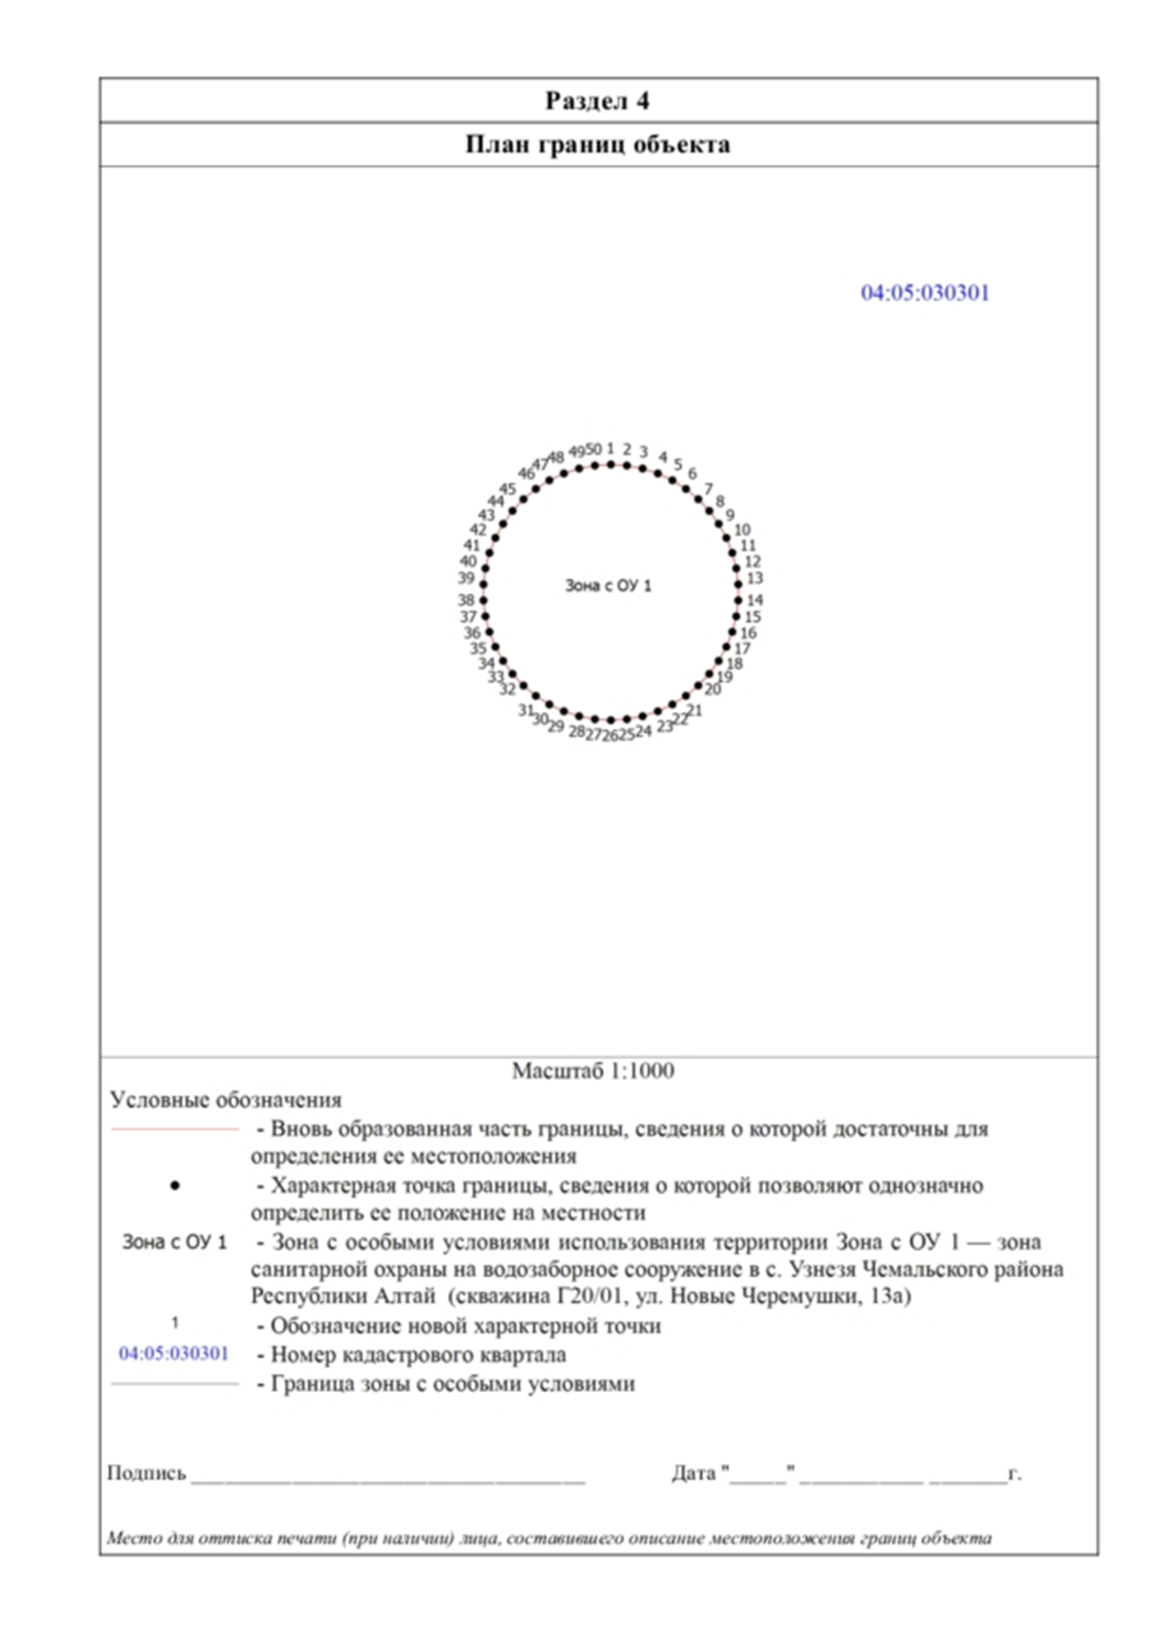

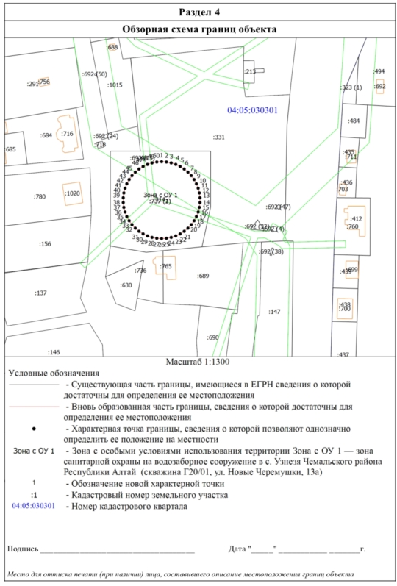
ФОРМА
текстового описания границ населенных пунктов, территориальных зон

Прохождение границы |  | Описание прохождения границы
от точки | до точки
1 | 2 | 3
1 | 2 | граница идет на юго-восток
2 | 3 | граница идет на юго-восток
3 | 4 | граница идет на юго-восток
4 | 5 | граница идет на юго-восток
5 | 6 | граница идет на юго-восток
6 | 7 | граница идет на юго-восток
7 | 8 | граница идет на юго-восток
8 | 9 | граница идет на юго-восток
9 | 10 | граница идет на юго-восток
10 | 11 | граница идет на юго-восток
11 | 12 | граница идет на юго-восток
12 | 13 | граница идет на юго-восток
13 | 14 | граница идет на юг
14 | 15 | граница идет на юго-запад
15 | 16 | граница идет на юго-запад
16 | 17 | граница идет на юго-запад
17 | 18 | граница идет на юго-запад
18 | 19 | граница идет на юго-запад
19 | 20 | граница идет на юго-запад
20 | 21 | граница идет на юго-запад
21 | 22 | граница идет на юго-запад
22 | 23 | граница идет на юго-запад
23 | 24 | граница идет на юго-запад
24 | 25 | граница идет на юго-запад
25 | 26 | граница идет на юго-запад
26 | 27 | граница идет на северо-запад
27 | 28 | граница идет на северо-запад
28 | 29 | граница идет на северо-запад
29 | 30 | граница идет на северо-запад
30 | 31 | граница идет на северо-запад
31 | 32 | граница идет на северо-запад
32 | 33 | граница идет на северо-запад
33 | 34 | граница идет на северо-запад
34 | 35 | граница идет на северо-запад
35 | 36 | граница идет на северо-запад
36 | 37 | граница идет на северо-запад
37 | 38 | граница идет на северо-запад
38 | 39 | граница идет на север
39 | 40 | граница идет на северо-восток
40 | 41 | граница идет на северо-восток
41 | 42 | граница идет на северо-восток
42 | 43 | граница идет на северо-восток
43 | 44 | граница идет на северо-восток
44 | 45 | граница идет на северо-восток

45 | 46 | граница идет на северо-восток
46 | 47 | граница идет на северо-восток
47 | 48 | граница идет на северо-восток
48 | 49 | граница идет на северо-восток
49 | 50 | граница идет на северо-восток
50 | 1 | граница идет на северо-восток

2. Граница зоны санитарной охраны второго пояса устанавливается – R – 30 м.
Описание местоположения границ зоны санитарной охраны второго пояса на водозаборное сооружение в селе Узнезя Чемальского района Республики Алтай (скважина Г20/01, ул. Новые Черемушки, 13а)
(наименование объекта, местоположение границ которого описано (далее - объект)

Раздел 1

 | Сведения об объекте
N п/п |  | Характеристики объекта | Описание характеристик
1 |  | 2 | 3
1 |  | Местоположение объекта | Республика Алтай, район Чемальский, село Узнезя
2 |  | Площадь объекта +/- величина погрешности определения площади  (P +/- Дельта P) | 2828 +/- 19 м²
3 |  | Иные характеристики объекта | Ограничения использования территории в границах второго пояса ЗСО источников питьевого и хозяйственно-бытового водоснабжения установить согласно пунктам 3.2.2, 3.2.3 СанПин 2.1.4.1110-02 "Зоны санитарной охраны источников водоснабжения и водопроводов питьевого назначения", не допускается размещение кладбищ, скотомогильников, полей ассинизации, полей фильтрации, навозохранилищ, силосных траншей, животноводческих и птицеводческих предприятий и других объектов обусловливающих опасность микробного загрязнения подземных вод.

Раздел 2
Сведения о местоположении границ объекта
1. Система координат, МСК-04, зона 1
2. Сведения о характерных точках границ объекта
Обозначение характерных точек границ | Координаты, м |  |  |  | Метод определения координат характерной точки |  |  | Средняя квадратическая погрешность положения характерной точки (Mt), м |  | Описание обозначения точки на местности (при наличии)
 | Х |  | Y
1 | 2 |  | 3 |  | 4 |  |  | 5 |  | 6
1 | 597455.18 |  | 1332812.41 |  | Метод спутниковых геодезических измерений (определений) |  |  | 0.10 |  | Закрепление отсутствует
2 | 597455.01 |  | 1332815.55 |  |  |  |  | 0.10 |  | Закрепление отсутствует
3 | 597454.52 |  | 1332818.65 |  |  |  |  | 0.10 |  | Закрепление отсутствует
4 | 597453.71 |  | 1332821.69 |  |  |  |  | 0.10 |  | Закрепление отсутствует
5 | 597452.58 |  | 1332824.62 |  |  |  |  | 0.10 |  | Закрепление отсутствует
6 | 597451.15 |  | 1332827.42 |  |  |  |  | 0.10 |  | Закрепление отсутствует
7 | 597449.44 |  | 1332830.06 |  | Метод спутниковых геодезических измерений (определений) |  |  | 0.10 |  | Закрепление отсутствует
8 | 597447.46 |  | 1332832.50 |  |  |  |  | 0.10 |  | Закрепление отсутствует
9 | 597445.24 |  | 1332834.72 |  |  |  |  | 0.10 |  | Закрепление отсутствует
10 | 597442.80 |  | 1332836.70 |  |  |  |  | 0.10 |  | Закрепление отсутствует
11 | 597440.16 |  | 1332838.41 |  |  |  |  | 0.10 |  | Закрепление отсутствует
12 | 597437.36 |  | 1332839.84 |  |  |  |  | 0.10 |  | Закрепление отсутствует
13 | 597434.43 |  | 1332840.97 |  |  |  |  | 0.10 |  | Закрепление отсутствует
14 | 597431.39 |  | 1332841.78 |  |  |  |  | 0.10 |  | Закрепление отсутствует
15 | 597428.29 |  | 1332842.27 |  |  |  |  | 0.10 |  | Закрепление отсутствует
16 | 597425.15 |  | 1332842.44 |  |  |  |  | 0.10 |  | Закрепление отсутствует
17 | 597422.01 |  | 1332842.27 |  |  |  |  | 0.10 |  | Закрепление отсутствует
18 | 597418.90 |  | 1332841.78 |  |  |  |  | 0.10 |  | Закрепление отсутствует
19 | 597415.87 |  | 1332840.97 |  |  |  |  | 0.10 |  | Закрепление отсутствует
20 | 597412.93 |  | 1332839.84 |  |  |  |  | 0.10 |  | Закрепление отсутствует
21 | 597410.13 |  | 1332838.41 |  |  |  |  | 0.10 |  | Закрепление отсутствует
22 | 597407.50 |  | 1332836.70 |  |  |  |  | 0.10 |  | Закрепление отсутствует
23 | 597405.05 |  | 1332834.72 |  |  |  |  | 0.10 |  | Закрепление отсутствует
24 | 597402.83 |  | 1332832.50 |  |  |  |  | 0.10 |  | Закрепление отсутствует
25 | 597400.85 |  | 1332830.06 |  |  |  |  | 0.10 |  | Закрепление отсутствует
26 | 597399.14 |  | 1332827.42 |  |  |  |  | 0.10 |  | Закрепление отсутствует
27 | 597397.71 |  | 1332824.62 |  |  |  |  | 0.10 |  | Закрепление отсутствует
28 | 597396.59 |  | 1332821.69 |  |  |  |  | 0.10 |  | Закрепление отсутствует
29 | 597395.77 |  | 1332818.65 |  |  |  |  | 0.10 |  | Закрепление отсутствует
30 | 597395.28 |  | 1332815.55 |  |  |  |  | 0.10 |  | Закрепление отсутствует
31 | 597395.12 |  | 1332812.41 |  |  |  |  | 0.10 |  | Закрепление отсутствует
32 | 597395.28 |  | 1332809.27 |  | Метод спутниковых геодезических измерений (определений) |  |  | 0.10 |  | Закрепление отсутствует
33 | 597395.77 |  | 1332806.16 |  |  |  |  | 0.10 |  | Закрепление отсутствует
34 | 597396.59 |  | 1332803.13 |  |  |  |  | 0.10 |  | Закрепление отсутствует
35 | 597397.71 |  | 1332800.19 |  |  |  |  | 0.10 |  | Закрепление отсутствует
36 | 597399.14 |  | 1332797.39 |  |  |  |  | 0.10 |  | Закрепление отсутствует
37 | 597400.85 |  | 1332794.76 |  |  |  |  | 0.10 |  | Закрепление отсутствует
38 | 597402.83 |  | 1332792.31 |  |  |  |  | 0.10 |  | Закрепление отсутствует
39 | 597405.05 |  | 1332790.09 |  |  |  |  | 0.10 |  | Закрепление отсутствует
40 | 597407.50 |  | 1332788.11 |  |  |  |  | 0.10 |  | Закрепление отсутствует
41 | 597410.13 |  | 1332786.40 |  |  |  |  | 0.10 |  | Закрепление отсутствует
42 | 597412.93 |  | 1332784.97 |  |  |  |  | 0.10 |  | Закрепление отсутствует
43 | 597415.87 |  | 1332783.85 |  |  |  |  | 0.10 |  | Закрепление отсутствует
44 | 597418.90 |  | 1332783.03 |  |  |  |  | 0.10 |  | Закрепление отсутствует
45 | 597422.01 |  | 1332782.54 |  |  |  |  | 0.10 |  | Закрепление отсутствует
46 | 597425.15 |  | 1332782.38 |  |  |  |  | 0.10 |  | Закрепление отсутствует
47 | 597428.29 |  | 1332782.54 |  |  |  |  | 0.10 |  | Закрепление отсутствует
48 | 597431.39 |  | 1332783.03 |  |  |  |  | 0.10 |  | Закрепление отсутствует
49 | 597434.43 |  | 1332783.85 |  |  |  |  | 0.10 |  | Закрепление отсутствует
50 | 597437.36 |  | 1332784.97 |  |  |  |  | 0.10 |  | Закрепление отсутствует
51 | 597440.16 |  | 1332786.40 |  |  |  |  | 0.10 |  | Закрепление отсутствует
52 | 597442.80 |  | 1332788.11 |  |  |  |  | 0.10 |  | Закрепление отсутствует
53 | 597445.24 |  | 1332790.09 |  |  |  |  | 0.10 |  | Закрепление отсутствует
54 | 597447.46 |  | 1332792.31 |  |  |  |  | 0.10 |  | Закрепление отсутствует
55 | 597449.44 |  | 1332794.76 |  |  |  |  | 0.10 |  | Закрепление отсутствует
56 | 597451.15 |  | 1332797.39 |  |  |  |  | 0.10 |  | Закрепление отсутствует
57 | 597452.58 |  | 1332800.19 |  | Метод спутниковых геодезических измерений (определений) |  |  | 0.10 |  | Закрепление отсутствует
58 | 597453.71 |  | 1332803.13 |  |  |  |  | 0.10 |  | Закрепление отсутствует
59 | 597454.52 |  | 1332806.16 |  |  |  |  | 0.10 |  | Закрепление отсутствует
60 | 597455.01 |  | 1332809.27 |  |  |  |  | 0.10 |  | Закрепление отсутствует
1 | 597455.18 |  | 1332812.41 |  |  |  |  | 0.10 |  | Закрепление отсутствует
3. Сведения о характерных точках части (частей) границы объекта
Обозначение характерных точек границ | Координаты, м |  | Метод определения координат характерной точки | Средняя квадратическая погрешность положения характерной точки (Mt), м | Описание обозначения точки на местности (при наличии)
 | X | Y

1 | 2 |  | 3 |  | 4 |  |  | 5 |  | 6
— | — |  | — |  | — |  |  | — |  | —
Раздел 3
Сведения о местоположении измененных (уточненных) границ объекта
1. Система координат
2. Сведения о характерных точках границ объекта
Обозначение характерных точек границ | Существующие  координаты, м |  |  | Измененные (уточненные)  координаты, м |  |  | Метод определения координат характерной точки |  | Средняя квадрати-ческая погрешность положения характерной точки (Mt), м |  | Описание обозначения точки на местности (при наличии)
 | X | Y |  | X |  | Y
1 | 2 | 3 |  | 4 |  | 5 | 6 |  | 7 |  | 8
— | — | — |  | — |  | — | — |  | — |  | —
3. Сведения о характерных точках части (частей) границы объекта
Часть № —
Обозначение характерных точек границ | Существующие  координаты, м |  |  | Измененные (уточненные)  координаты, м |  |  | Метод определения координат характерной точки |  | Средняя квадрати-ческая погрешность положения характерной точки (Mt), м |  | Описание обозначения точки на местности (при наличии)
 | X | Y |  | X |  | Y
1 | 2 | 3 |  | 4 |  | 5 | 6 |  | 7 |  | 8
— | — | — |  | — |  | — | — |  | — |  | —

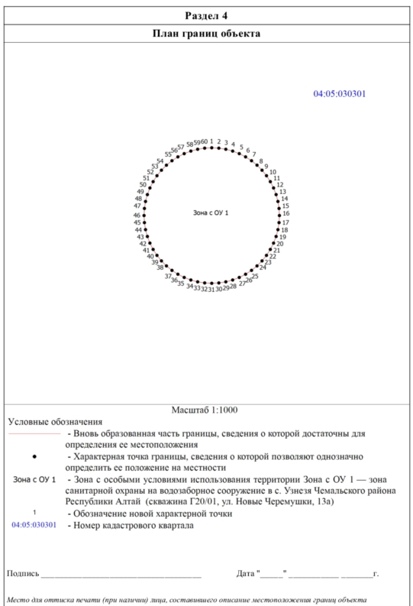
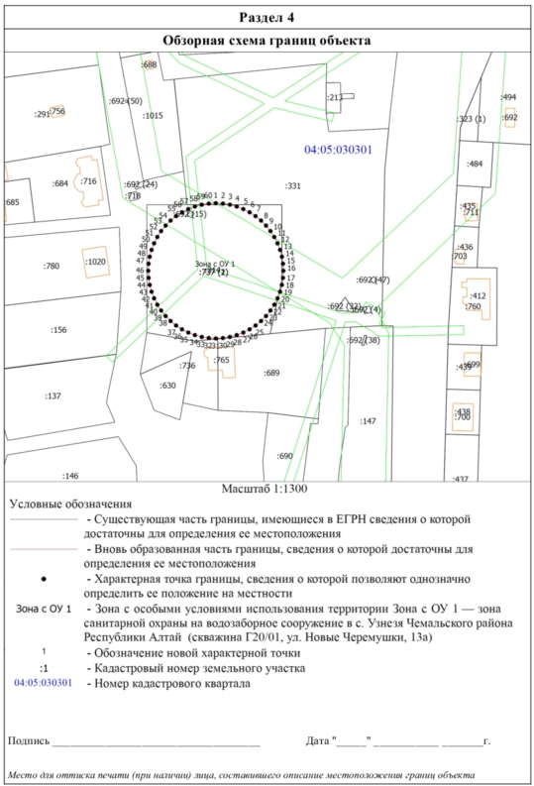

ФОРМА
текстового описания границ населенных пунктов, территориальных зон

Прохождение границы |  | Описание прохождения границы
от точки | до точки
1 | 2 | 3
1 | 2 | граница идет на юго-восток
2 | 3 | граница идет на юго-восток
3 | 4 | граница идет на юго-восток
4 | 5 | граница идет на юго-восток
5 | 6 | граница идет на юго-восток
6 | 7 | граница идет на юго-восток
7 | 8 | граница идет на юго-восток
8 | 9 | граница идет на юго-восток
9 | 10 | граница идет на юго-восток
10 | 11 | граница идет на юго-восток
11 | 12 | граница идет на юго-восток
12 | 13 | граница идет на юго-восток
13 | 14 | граница идет на юго-восток
14 | 15 | граница идет на юго-восток
15 | 16 | граница идет на юго-восток
16 | 17 | граница идет на юго-запад
17 | 18 | граница идет на юго-запад
18 | 19 | граница идет на юго-запад
19 | 20 | граница идет на юго-запад
20 | 21 | граница идет на юго-запад
21 | 22 | граница идет на юго-запад
22 | 23 | граница идет на юго-запад
23 | 24 | граница идет на юго-запад
24 | 25 | граница идет на юго-запад
25 | 26 | граница идет на юго-запад
26 | 27 | граница идет на юго-запад
27 | 28 | граница идет на юго-запад
28 | 29 | граница идет на юго-запад
29 | 30 | граница идет на юго-запад
30 | 31 | граница идет на юго-запад
31 | 32 | граница идет на северо-запад
32 | 33 | граница идет на северо-запад
33 | 34 | граница идет на северо-запад
34 | 35 | граница идет на северо-запад
35 | 36 | граница идет на северо-запад
36 | 37 | граница идет на северо-запад
37 | 38 | граница идет на северо-запад
38 | 39 | граница идет на северо-запад
39 | 40 | граница идет на северо-запад
40 | 41 | граница идет на северо-запад
41 | 42 | граница идет на северо-запад
42 | 43 | граница идет на северо-запад
43 | 44 | граница идет на северо-запад
44 | 45 | граница идет на северо-запад
45 | 46 | граница идет на северо-запад
46 | 47 | граница идет на северо-восток

47 | 48 | граница идет на северо-восток
48 | 49 | граница идет на северо-восток
49 | 50 | граница идет на северо-восток
50 | 51 | граница идет на северо-восток
51 | 52 | граница идет на северо-восток
52 | 53 | граница идет на северо-восток
53 | 54 | граница идет на северо-восток
54 | 55 | граница идет на северо-восток
55 | 56 | граница идет на северо-восток
56 | 57 | граница идет на северо-восток
57 | 58 | граница идет на северо-восток
58 | 59 | граница идет на северо-восток
59 | 60 | граница идет на северо-восток
60 | 1 | граница идет на северо-восток

3. Граница зоны санитарной охраны третьего пояса устанавливается – R – 169 м.
Описание местоположения границ зоны санитарной охраны второго пояса на водозаборное сооружение в селе Узнезя Чемальского района Республики Алтай (скважина Г20/01, ул. Новые Черемушки, 13а)
(наименование объекта, местоположение границ которого описано (далее - объект)

Раздел 1

 | Сведения об объекте
N п/п |  | Характеристики объекта | Описание характеристик
1 |  | 2 | 3
1 |  | Местоположение объекта | Республика Алтай, район Чемальский, село Узнезя
2 |  | Площадь объекта +/- величина погрешности определения площади  (P +/- Дельта P) | 89713 +/- 105 м²
3 |  | Иные характеристики объекта | Ограничения использования территории в границах третьего пояса ЗСО источников питьевого и хозяйственно-бытового водоснабжения установить согласно п.3.2.2 СанПин 2.1.4.1110-02 "Зоны санитарной охраны источников водоснабжения и водопроводов питьевого назначения", использование защищенных подземных вод, при условии выполнения специальных мероприятий по защите водоносного горизонта от загрязнения при наличии санитарно-эпидемиологического заключения.

Раздел 2
Сведения о местоположении границ объекта
1. Система координат МСК-04, зона 1
2. Сведения о характерных точках границ объекта
Обозначение характерных точек границ |  | Координаты, м |  |  |  |  | Метод определения координат характерной точки |  |  | Средняя квадратическая погрешность положения характерной точки (Mt), м |  | Описание обозначения точки на местности (при наличии)
 |  | Х |  |  | Y
1 |  | 2 |  |  | 3 |  | 4 |  |  | 5 |  | 6
1 |  | 597594.25 |  |  | 1332812.41 |  | Картометрический метод  Картометрический метод  Картометрический метод |  |  | 0.10 |  | Закрепление отсутствует
2 |  | 597593.57 |  |  | 1332827.56 |  |  |  |  | 0.10 |  | Закрепление отсутствует
3 |  | 597591.53 |  |  | 1332842.60 |  |  |  |  | 0.10 |  | Закрепление отсутствует
4 |  | 597588.15 |  |  | 1332857.39 |  |  |  |  | 0.10 |  | Закрепление отсутствует
5 |  | 597583.46 |  |  | 1332871.82 |  |  |  |  | 0.10 |  | Закрепление отсутствует
6 |  | 597577.50 |  |  | 1332885.78 |  |  |  |  | 0.10 |  | Закрепление отсутствует
7 |  | 597570.31 |  |  | 1332899.14 |  | Картометрический метод |  |  | 0.10 |  | Закрепление отсутствует
8 |  | 597561.95 |  |  | 1332911.80 |  |  |  |  | 0.10 |  | Закрепление отсутствует
9 |  | 597552.49 |  |  | 1332923.66 |  |  |  |  | 0.10 |  | Закрепление отсутствует
10 |  | 597542.00 |  |  | 1332934.63 |  |  |  |  | 0.10 |  | Закрепление отсутствует
11 |  | 597530.58 |  |  | 1332944.61 |  |  |  |  | 0.10 |  | Закрепление отсутствует
12 |  | 597518.30 |  |  | 1332953.53 |  |  |  |  | 0.10 |  | Закрепление отсутствует
13 |  | 597505.28 |  |  | 1332961.32 |  |  |  |  | 0.10 |  | Закрепление отсутствует
14 |  | 597491.61 |  |  | 1332967.90 |  |  |  |  | 0.10 |  | Закрепление отсутствует
15 |  | 597477.40 |  |  | 1332973.23 |  |  |  |  | 0.10 |  | Закрепление отсутствует
 | 16 | 597462.77 |  |  | 1332977.27 |  |  |  |  | 0.10 |  | Закрепление отсутствует
 | 17 | 597447.85 |  |  | 1332979.98 |  |  |  |  | 0.10 |  | Закрепление отсутствует
 | 18 | 597432.73 |  |  | 1332981.34 |  |  |  |  | 0.10 |  | Закрепление отсутствует
 | 19 | 597417.56 |  |  | 1332981.34 |  |  |  |  | 0.10 |  | Закрепление отсутствует
 | 20 | 597402.45 |  |  | 1332979.98 |  |  |  |  | 0.10 |  | Закрепление отсутствует
 | 21 | 597387.52 |  |  | 1332977.27 |  |  |  |  | 0.10 |  | Закрепление отсутствует
 | 22 | 597372.89 |  |  | 1332973.23 |  |  |  |  | 0.10 |  | Закрепление отсутствует
 | 23 | 597358.69 |  |  | 1332967.90 |  |  |  |  | 0.10 |  | Закрепление отсутствует
 | 24 | 597345.02 |  |  | 1332961.32 |  |  |  |  | 0.10 |  | Закрепление отсутствует
 | 25 | 597331.99 |  |  | 1332953.53 |  |  |  |  | 0.10 |  | Закрепление отсутствует
 | 26 | 597319.71 |  |  | 1332944.61 |  |  |  |  | 0.10 |  | Закрепление отсутствует
 | 27 | 597308.29 |  |  | 1332934.63 |  |  |  |  | 0.10 |  | Закрепление отсутствует
 | 28 | 597297.80 |  |  | 1332923.66 |  |  |  |  | 0.10 |  | Закрепление отсутствует
 | 29 | 597288.34 |  |  | 1332911.80 |  |  |  |  | 0.10 |  | Закрепление отсутствует
 | 30 | 597279.98 |  |  | 1332899.14 |  |  |  |  | 0.10 |  | Закрепление отсутствует
 | 31 | 597272.79 |  |  | 1332885.78 |  |  |  |  | 0.10 |  | Закрепление отсутствует
 | 32 | 597266.83 |  |  | 1332871.82 |  |  |  |  | 0.10 |  | Закрепление отсутствует
 | 33 | 597262.14 |  |  | 1332857.39 |  |  |  |  | 0.10 |  | Закрепление отсутствует
 | 34 | 597258.76 |  |  | 1332842.60 |  |  |  |  | 0.10 |  | Закрепление отсутствует
 | 35 | 597256.73 |  |  | 1332827.56 |  | Картометрический метод |  |  | 0.10 |  | Закрепление отсутствует
 | 36 | 597256.05 |  |  | 1332812.41 |  |  |  |  | 0.10 |  | Закрепление отсутствует
 | 37 | 597256.73 |  |  | 1332797.25 |  |  |  |  | 0.10 |  | Закрепление отсутствует
 | 38 | 597258.76 |  |  | 1332782.21 |  |  |  |  | 0.10 |  | Закрепление отсутствует
 | 39 | 597262.14 |  |  | 1332767.42 |  |  |  |  | 0.10 |  | Закрепление отсутствует
 | 40 | 597266.83 |  |  | 1332752.99 |  |  |  |  | 0.10 |  | Закрепление отсутствует
 | 41 | 597272.79 |  |  | 1332739.04 |  |  |  |  | 0.10 |  | Закрепление отсутствует
 | 42 | 597279.98 |  |  | 1332725.68 |  |  |  |  | 0.10 |  | Закрепление отсутствует
 | 43 | 597288.34 |  |  | 1332713.01 |  |  |  |  | 0.10 |  | Закрепление отсутствует
 | 44 | 597297.80 |  |  | 1332701.15 |  |  |  |  | 0.10 |  | Закрепление отсутствует
 | 45 | 597308.29 |  |  | 1332690.18 |  |  |  |  | 0.10 |  | Закрепление отсутствует
 | 46 | 597319.71 |  |  | 1332680.20 |  |  |  |  | 0.10 |  | Закрепление отсутствует
 | 47 | 597331.99 |  |  | 1332671.28 |  |  |  |  | 0.10 |  | Закрепление отсутствует
 | 48 | 597345.02 |  |  | 1332663.50 |  |  |  |  | 0.10 |  | Закрепление отсутствует
 | 49 | 597358.69 |  |  | 1332656.91 |  |  |  |  | 0.10 |  | Закрепление отсутствует
 | 50 | 597372.89 |  |  | 1332651.58 |  |  |  |  | 0.10 |  | Закрепление отсутствует
 | 51 | 597387.52 |  |  | 1332647.55 |  |  |  |  | 0.10 |  | Закрепление отсутствует
 | 52 | 597402.45 |  |  | 1332644.84 |  |  |  |  | 0.10 |  | Закрепление отсутствует
 | 53 | 597417.56 |  |  | 1332643.48 |  |  |  |  | 0.10 |  | Закрепление отсутствует
 | 54 | 597432.73 |  |  | 1332643.48 |  |  |  |  | 0.10 |  | Закрепление отсутствует
 | 55 | 597447.85 |  |  | 1332644.84 |  |  |  |  | 0.10 |  | Закрепление отсутствует
 | 56 | 597462.77 |  |  | 1332647.55 |  |  |  |  | 0.10 |  | Закрепление отсутствует
 | 57 | 597477.40 |  |  | 1332651.58 |  |  |  |  | 0.10 |  | Закрепление отсутствует
 | 58 | 597491.61 |  |  | 1332656.91 |  |  |  |  | 0.10 |  | Закрепление отсутствует
 | 59 | 597505.28 |  |  | 1332663.50 |  |  |  |  | 0.10 |  | Закрепление отсутствует
 | 60 | 597518.30 |  |  | 1332671.28 |  |  |  |  | 0.10 |  | Закрепление отсутствует
 | 61 | 597530.58 |  |  | 1332680.20 |  |  |  |  | 0.10 |  | Закрепление отсутствует
 | 62 | 597542.00 |  |  | 1332690.18 |  |  |  |  | 0.10 |  | Закрепление отсутствует
 | 63 | 597552.49 |  |  | 1332701.15 |  | Картометрический метод |  |  | 0.10 |  | Закрепление отсутствует
 | 64 | 597561.95 |  |  | 1332713.01 |  |  |  |  | 0.10 |  | Закрепление отсутствует
 | 65 | 597570.31 |  |  | 1332725.68 |  |  |  |  | 0.10 |  | Закрепление отсутствует
 | 66 | 597577.50 |  |  | 1332739.04 |  |  |  |  | 0.10 |  | Закрепление отсутствует
 | 67 | 597583.46 |  |  | 1332752.99 |  |  |  |  | 0.10 |  | Закрепление отсутствует
 | 68 | 597588.15 |  |  | 1332767.42 |  |  |  |  | 0.10 |  | Закрепление отсутствует
 | 69 | 597591.53 |  |  | 1332782.21 |  |  |  |  | 0.10 |  | Закрепление отсутствует
 | 70 | 597593.57 |  |  | 1332797.25 |  |  |  |  | 0.10 |  | Закрепление отсутствует
 | 1 | 597594.25 |  |  | 1332812.41 |  |  |  |  | 0.10 |  | Закрепление отсутствует
3. Сведения о характерных точках части (частей) границы объекта
Обозначение характерных точек границ |  | Координаты, м |  |  |  |  | Метод определения координат характерной точки |  |  | Средняя квадратическая погрешность положения характерной точки (Mt), м |  | Описание обозначения точки на местности (при наличии)
 |  | Х |  |  | Y
1 |  | 2 |  |  | 3 |  | 4 |  |  | 5 |  | 6
— |  | — |  |  | — |  | — |  |  | — |  | —
Раздел 3
Сведения о местоположении измененных (уточненных) границ объекта
1. Система координат
2. Сведения о характерных точках границ объекта
Обозначение характерных точек границ |  |  | Существующие  координаты, м |  |  | Измененные (уточненные)  координаты, м |  |  | Метод определения координат характерной точки |  | Средняя квадрати-ческая погрешность положения характерной точки (Mt), м |  | Описание обозначения точки на местности (при наличии)
 |  |  | X | Y |  | X |  | Y
1 |  |  | 2 | 3 |  | 4 |  | 5 | 6 |  | 7 |  | 8
— |  |  | — | — |  | — |  | — | — |  | — |  | —
3. Сведения о характерных точках части (частей) границы объекта
1 |  |  | 2 | 3 |  | 4 |  | 5 | 6 |  | 7 |  | 8
— |  |  | — | — |  | — |  | — | — |  | — |  | —

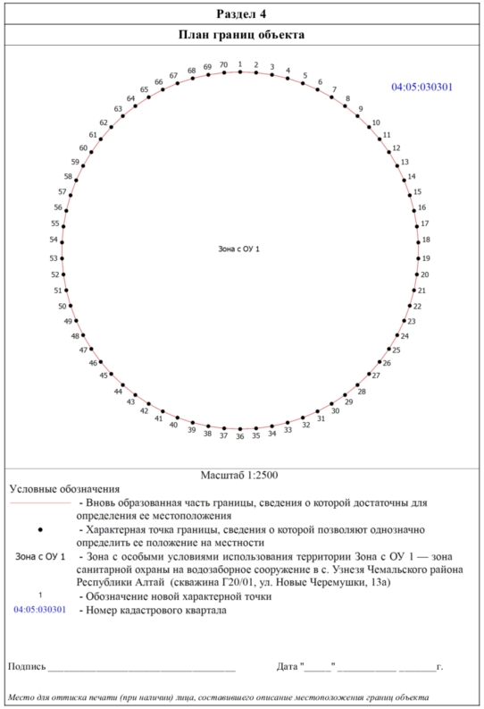

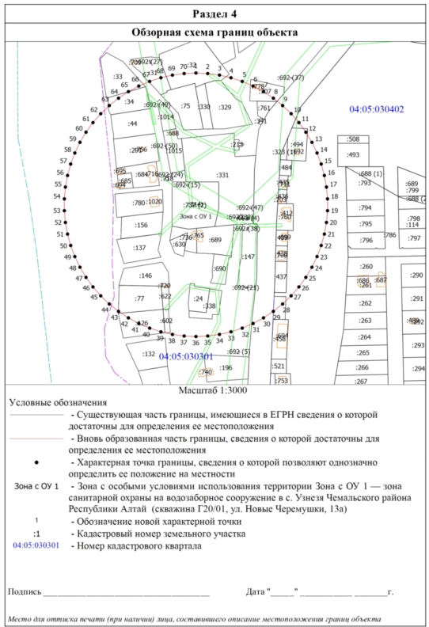

Текстовое описание местоположения границ
населенных пунктов, территориальных зон, особо охраняемых природных территорий, зон с особыми условиями использования территорий
Прохождение границы |  | Описание прохождения границы
от точки | до точки
1 | 2 | 3
1 | 2 | граница идет на юго-восток
2 | 3 | граница идет на юго-восток
3 | 4 | граница идет на юго-восток
4 | 5 | граница идет на юго-восток
5 | 6 | граница идет на юго-восток
6 | 7 | граница идет на юго-восток
7 | 8 | граница идет на юго-восток
8 | 9 | граница идет на юго-восток
9 | 10 | граница идет на юго-восток
10 | 11 | граница идет на юго-восток
11 | 12 | граница идет на юго-восток
12 | 13 | граница идет на юго-восток
13 | 14 | граница идет на юго-восток
14 | 15 | граница идет на юго-восток
15 | 16 | граница идет на юго-восток
16 | 17 | граница идет на юго-восток
17 | 18 | граница идет на юго-восток
18 | 19 | граница идет на юг
19 | 20 | граница идет на юго-запад
20 | 21 | граница идет на юго-запад
21 | 22 | граница идет на юго-запад
22 | 23 | граница идет на юго-запад
23 | 24 | граница идет на юго-запад
24 | 25 | граница идет на юго-запад
25 | 26 | граница идет на юго-запад
26 | 27 | граница идет на юго-запад
27 | 28 | граница идет на юго-запад
28 | 29 | граница идет на юго-запад
29 | 30 | граница идет на юго-запад
30 | 31 | граница идет на юго-запад
31 | 32 | граница идет на юго-запад
32 | 33 | граница идет на юго-запад
33 | 34 | граница идет на юго-запад
34 | 35 | граница идет на юго-запад
35 | 36 | граница идет на юго-запад
36 | 37 | граница идет на северо-запад
37 | 38 | граница идет на северо-запад
38 | 39 | граница идет на северо-запад
39 | 40 | граница идет на северо-запад
40 | 41 | граница идет на северо-запад
41 | 42 | граница идет на северо-запад
42 | 43 | граница идет на северо-запад
43 | 44 | граница идет на северо-запад
44 | 45 | граница идет на северо-запад
45 | 46 | граница идет на северо-запад
46 | 47 | граница идет на северо-запад
47 | 48 | граница идет на северо-запад
48 | 49 | граница идет на северо-запад
49 | 50 | граница идет на северо-запад
50 | 51 | граница идет на северо-запад
51 | 52 | граница идет на северо-запад
52 | 53 | граница идет на северо-запад
53 | 54 | граница идет на север
54 | 55 | граница идет на северо-восток
55 | 56 | граница идет на северо-восток
56 | 57 | граница идет на северо-восток
57 | 58 | граница идет на северо-восток
58 | 59 | граница идет на северо-восток
59 | 60 | граница идет на северо-восток
60 | 61 | граница идет на северо-восток
61 | 62 | граница идет на северо-восток
62 | 63 | граница идет на северо-восток
63 | 64 | граница идет на северо-восток
64 | 65 | граница идет на северо-восток
65 | 66 | граница идет на северо-восток
66 | 67 | граница идет на северо-восток
67 | 68 | граница идет на северо-восток
68 | 69 | граница идет на северо-восток
69 | 70 | граница идет на северо-восток
70 | 1 | граница идет на северо-восток

ПРИЛОЖЕНИЕ № 2
к приказу Министерства природных ресурсов, экологии и туризма Республики Алтай
от « 10 » февраля 2022 г. № 82

РЕЖИМ
использования территории в границах зон санитарной охраны

I. Первый пояс зоны санитарной охраны

1. На территории первого пояса зоны санитарной охраны не допускается:
посадка высокоствольных деревьев;
все виды строительства, не имеющие непосредственного отношения к эксплуатации, реконструкции и расширению водопроводных сооружений, в том числе прокладка трубопроводов различного назначения;
размещение жилых и хозяйственно-бытовых зданий;
проживание людей, применение ядохимикатов и удобрений.
2. Территория первого пояса зоны санитарной охраны должна быть спланирована для отвода поверхностного стока за её пределы, озеленена, ограждена и обеспечена охраной. Дорожки к сооружениям должны иметь твердое покрытие.
3. Здания должны быть оборудованы канализацией с отведением сточных вод в ближайшую систему бытовой и производственной канализации или на местные станции очистных сооружений, расположенные за пределами первого пояса зоны санитарной охраны с учетом санитарного режима на территории второго пояса зоны санитарной охраны.
4. В исключительных случаях при отсутствии канализации должны устраиваться водонепроницаемые приемники нечистот и бытовых отходов, расположенные в местах, исключающих загрязнение территории первого пояса зоны санитарной охраны при их вывозе.
5. Водопроводные сооружения, расположенные в первом поясе зоны санитарной охраны, должны быть оборудованы с учетом предотвращения возможности загрязнения питьевой воды через оголовки и устья скважин, люки и переливные трубы резервуаров и устройства заливки насосов.
6. Все водозаборы должны быть оборудованы аппаратурой для систематического контроля соответствия фактического дебита при эксплуатации водопровода проектной производительности, предусмотренной при его проектировании и обосновании границ зон санитарной охраны.

II. Второй и третий пояса зоны санитарной охраны

7. На территории второго и третьего поясов зоны санитарной охраны запрещается закачка отработанных вод в подземные горизонты, подземное складирование твердых отходов, разработка недр земли, размещение складов горючесмазочных материалов, ядохимикатов и минеральных удобрений, накопителей промстоков, шламохранилищ и других объектов, обуславливающих опасность химического загрязнения подземных вод.
8. Размещение вышеуказанных объектов в пределах третьего пояса зоны санитарной охраны допускается только при использовании защищенных подземных вод, при условии выполнения специальных мероприятий по защите водоносного горизонта от загрязнения при наличии санитарно-эпидемиологического заключения центра государственного санитарно-эпидемиологического надзора, выданного с учетом заключения органов геологического контроля.
9. На территории второго и третьего поясов зоны санитарной охраны необходимо проводить мероприятия по выявлению, тампонированию, ликвидации (или восстановлению) всех бездействующих, старых, дефектных или неправильно эксплуатируемых скважин, представляющих опасность в части возможности загрязнения водоносных горизонтов, а также своевременное выполнение необходимых мероприятий по санитарной охране поверхностных вод, имеющих непосредственную гидрологическую связь с используемым водоносным горизонтом, в соответствии с гигиеническими требованиями к охране поверхностных вод.

_____________________

